**PLAN DE GESTIÓN DE CAMBIOS**

**Versión 1.3**



**HISTORIAL DE REVISIONES**

|  |  |  |  |
| --- | --- | --- | --- |
| **Fecha** | **Versión** | **Descripción** | **Autor** |
| 16/11/18 | 1.1 | Formato de solicitud de cambio y tipificación | Rodriguez Davila Juan |
| 16/11/18 | 1.2 | Formato y matrices, diagrama de procesos de gestión de cambio | Quintana Taipe Javier |
| 16/11/18 | 1.3 | Fases del proceso de gestión de cambios | Quino Crispin Alex |
|  |  |  |  |
|  |  |  |  |
|  |  |  |  |
|  |  |  |  |

**Índice**

**Introducción** 4

**1.** **Formato de solicitud del cambio** 4

**2.** **Tipificación** 4

**2.1.** **Tipo de estados** 4

**2.2.** **Tipo de clasificación de solicitud** 4

**2.3.** **Tipos de impacto** 4

**2.4.** **Tipos de riesgo** 4

**3.** **Formatos y matrices** 4

**4.** **Diagrama del proceso de Gestión de cambios** 4

**5.** **Fases del proceso de Gestión de cambio** 4

# **Introducción**

En este documento, Plan de Gestión de Cambios, se definen los formatos de solicitud, tipos y funciones para gestionar y controlar el cambio durante las diferentes etapas del proyecto.

1. **Roles**

|  |  |
| --- | --- |
| **Roles** | **Descripción** |
| **Gestor de cambio** | Se encarga de gestionar y asegurar que los proceso de la gestión del cambio se cumpla como está planificado. |
| **Verificador** | Se encarga de verificar el cambio. |
| **Jefe de proyecto** | Se encarga de planificar y gestionar los recursos para realizar el cambio. |
| **Comité de Control de Cambios** | Se encarga de recibir y analizar la solicitud de cambio, deciden su aprobación. |
| **Miembros del equipo de cambio** | Se encargan de llevar a cabo el respectivo proceso para realizar los cambios solicitados |

**Tabla 1. Roles**

1. **Formato de solicitud del cambio**

|  |  |  |  |
| --- | --- | --- | --- |
| ID | SC- <Generado automáticamente> | | |
| Fecha | Fecha en que se creó la solicitud de cambio | | |
| Sistema | Nombre del sistema | | |
| Comité de control de cambios (ID) | ID del comité de control de cambios | | |
| Fuente | Nombre del que solicita el cambio | | |
| Autor | Encargado del sistema | | |
| Descripción | Se detalla el cambio a realizar | | |
| Justificación | Justificación de la solicitud de cambio | | |
| Estado | Estado que se encuentra la solicitud de cambio | | |
| Tipo de impacto (ID) | ID tipo de impacto | | |
| Tipo de clasificación (ID) | ID tipo de clasificación | | |
| Fecha inicio de atención | Fecha en que empezó el cambio | Fecha de fin de atención | Fecha de finalización del cambio |
| Persona responsable de la atención | Persona encargada de atender la solicitud de cambio | | |
| Fecha de implementación | Fecha en que se implementó el cambio | | |
| Fecha de verificación | Fecha en que se verificó el cambio | | |
| Usuario que verificó | Usuario que verificó el cambio | | |
| Responsable de la aprobación de cambio | Nombre del responsable de la aprobación del cambio | | |

**Tabla 2. Formato de solicitud de cambio**

1. **Tipificación**

* 1. **Tipo de estados**

Se lista los posibles estados en los que se encontrarán las solicitudes durante el proceso de gestión de cambio.

|  |  |
| --- | --- |
| **Estado** | **Descripción** |
| **Recibida** | **La solicitud ha sido recibida y está en espera de ser analizada.** |
| **Rechazada** | **La solicitud de cambio no procede o ha sido rechazada por factores del análisis.** |
| **Suspendido** | **La solicitud de cambio pasará a este estado cuando no la revisen antes del tiempo límite.Y se pedirá que se vuelva enviar para su atención.** |
| **Analizada** | **La solicitud ha sido analizada y está en espera de ser clasificada.** |
| **Clasificada** | **La solicitud ha sido clasificada y está en espera de que se evalúen sus impactos y sus riesgos.** |
| **Evaluada** | **Los impactos y riesgos fueron evaluados y se está a la espera de que se apruebe.** |
| **Aprobada** | **La solicitud de cambio ha sido aprobada y está en espera de que se planifique, es decir, que sea asignada.** |
| **Planificada** | **La solicitud de cambio ha sido asignada y se encuentra a la espera de que la implementen.** |
| **Implementada** | **Se implementó la solicitud de cambio y se espera que sea verificada por las pruebas.** |
| **Pendiente de cerrar** | **La solicitud de cambios una vez verificada espera que los interesados validen la implementación y se pueda cerrar correctamente.** |
| **Cerrada** | **La solicitud de cambio ha sido completada, ha pasado las fases de prueba, validación y las actualizaciones han sido publicadas.** |

**Tabla 3. Estado de las solicitud**

* 1. **Tipo de clasificación de solicitud**

En la tabla 4 se define las posibles clasificaciones que una solicitud de cambio puede pertenecer:

|  |  |  |
| --- | --- | --- |
| **ID** | **Nombre** | **Descripción** |
| 1 | Normal | El cambio completa cada una de las fases del proceso de gestión de cambios. |
| 2 | Urgente | El cambio atiende a un error de alto impacto negativo en el negocio y se encuentra obstruyendo la operación en las actividades de los usuarios. |
| 3 | Prioritario | Es un cambio que requiere una inmediata atención, y pasa por alto la prioridad que tenga algún cambio que esté en desarrollo. Se necesita la aprobación del gerente de la empresa. |

**Tabla 4. Clasificación de solicitud de cambio**

* 1. **Tipos de impacto**

En la tabla 5 se define los tipos de impacto que una solicitud de cambio puede pertenecer:

|  |  |  |
| --- | --- | --- |
| **ID** | **Nombre** | **Descripción** |
| 1 | Bajo | El cambio impactará solo en un módulo. |
| 2 | Medio | El cambio impactará en más de un módulo. |
| 3 | Alto | El cambio impactará a un proceso de negocio. |

**Tabla 5. Tipos de impacto**

* 1. **Tipos de riesgo**

En la tabla 6 se define los tipos de riesgo que una solicitud de cambio puede pertenecer:

|  |  |  |
| --- | --- | --- |
| **ID** | **Nombre** | **Descripción** |
| 1 | Presupuesto | El cambio hará que el presupuesto aumente lo estimado. |
| 2 | Técnico | El cambio hará que el proyecto se sea más complejo de lo que se estimó, en diseño, implementación e interfaz. |
| 3 | Calidad | El cambio hará que la funcionalidad pueda cambiar. |

**Tabla 6. Tipos de riesgo**

1. **Formatos y matrices**

* 1. **Formato de riesgo**

En la tabla 7 se define como es el formato que se tendrá para la lista de riesgos. Se hará uso de la probabilidad que se define a continuación:

Baja: Probablemente ocurrirá con menor a 40%

Media: Probablemente ocurrirá con un 40% o más

Alta: Probablemente ocurrirá con un 70% o más

|  |  |  |  |
| --- | --- | --- | --- |
| **ID** | **Tipo de riesgo** | **Descripción** | **Probabilidad** |
|  |  |  |  |
|  |  |  |  |
|  |  |  |  |

**Tabla 7. Lista de riesgo**

* 1. **Formato de impacto**

En la tabla 8 se define como es el formato que se tendrá para la lista de impactos.

|  |  |  |  |
| --- | --- | --- | --- |
| **ID** | **Tipo de impacto** | **Descripción** | **Ítems afectados** |
|  |  |  |  |
|  |  |  |  |
|  |  |  |  |

**Tabla 8. Lista de impacto**

* 1. **Matriz de priorización de los cambios**

En la tabla 9 se definirá la matriz de priorización de cambio.

|  |  |  |  |
| --- | --- | --- | --- |
| **Clasificación/Impacto** | **Alto** | **Medio** | **Bajo** |
| **Prioritario** | **Urgente** | **Alta** | **Media** |
| **Urgente** | **Alta** | **Media** | **Media** |
| **Normal** | **Media** | **Media** | **Baja** |

**Tabla 9. Matriz de priorización**

Las prioridades identificadas se presentan en la tabla 10.

|  |  |
| --- | --- |
| **Prioridad** | **Descripción** |
| **Urgente** | Es necesario un cambio de emergencia o con urgencia. |
| **Alta** | Es necesario un cambio rápido. |
| **Media** | Es necesario un cambio sin que éste afecte a otros. |
| **Baja** | Se realiza cuando se busca actualizaciones. |

**Tabla 10. Prioridades**

1. **Diagrama del proceso de Gestión de cambios**

El proceso de gestión de cambios es el que gestiona la solicitud, evaluacion, aprobacion y ejecucion de los cambios, los cuales son identificados durante el desarrollo del sistema.

Cuando se quiera hacer un cambio de una línea base, será necesario que el Comité de Control de Cambios lo pruebe.

**Gráfica 1. Procesos de gestión de cambios**

**Fuente: Curso Gestión de la configuración - UNMSM 2018**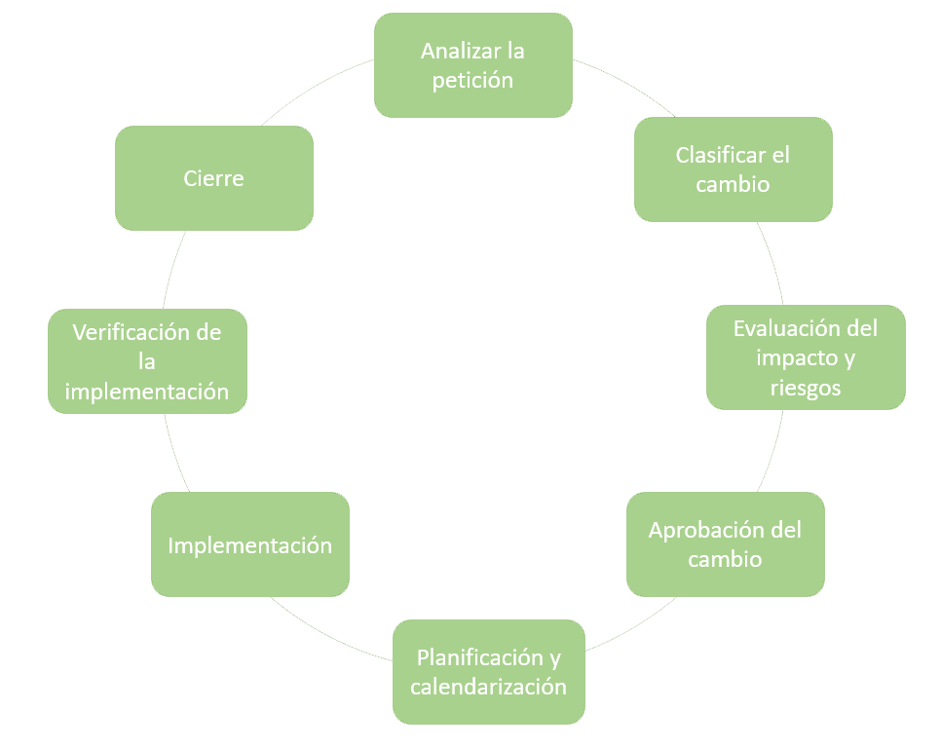

1. **Fases del proceso de Gestión de cambio**

* 1. **Analizar la petición**

En la tabla 11 se definirán las actividades, documentación y políticas del primer proceso de gestión de cambios.

|  |
| --- |
| **5.1.1. Actividades** |
| * **Gestor de cambio se encarga de revisar, leer, analizar descripción y justificación** * **Si está correcta, cambiar de estado a “Aceptado” (ver tabla 3).** * **Si no está correcta, se cambia a estado “no aceptado” (ver tabla de estados).** * **Gestionar la solicitud de cambio** |
| **5.1.2. Documentación** |
| **- Plan de Gestión de cambios**  **- Solicitud del cambio**  **- Tabla de estados (tabla 3).** |
| **5.1.3. Reglas o políticas** |
| **- Si la descripción del cambio no está especificada de forma clara, la solicitud pasará a estado rechazado.**  **- La solicitud tiene un máximo de 3 días hábiles para ser atendida, pasado ese tiempo pasará a estado suspendido.**  **- La justificación del cambio debe ser factible para la empresa.** |

**Tabla 11. Analizar petición**

**5.2. Clasificar el cambio**

En la tabla 12 se definirán las actividades, documentación y políticas del segundo proceso de gestión de cambios.

|  |
| --- |
| **5.2.1. Actividades** |
| **- Gestor de cambio se encarga de clasificar el cambio.**  **- Analizar la solicitud cambio**  **- Al terminar la solicitud de cambio pasa a un estado clasificado (ver tabla 3).** |
| **5.2.2. Documentación** |
| **- Plan de Gestión de cambios**  **- Solicitud del cambio**  **- Tabla de clasificación (tabla 4).**  **- Tabla de estados (tabla 3).** |
| **5.2.3. Reglas o políticas** |
| **- La información de la solicitud de cambio debe ser completa y consistente.**  **- La solicitud de cambio tiene un plazo máximo de 2 días hábiles para ser clasificada.** |

**Tabla 12. Clasificar el cambio**

**5.3. Evaluación del Impacto y riesgos**

En la tabla 13 se definirán las actividades, documentación y políticas del tercer proceso de gestión de cambios.

|  |
| --- |
| **5.3.1. Actividades** |
| **- Gestor de cambios se encarga de identificar y analizar el impacto del cambio.**  **- Se analizará el riesgo del cambio.**  **- Identificar el tipo de impacto del cambio.**  **- Enlistar los riesgos y el impacto identificados en sus respectivos formatos.**  **- Analizar los ajustes del cronograma de actividades.**  **- Priorizar los cambios según el impacto y urgencia que se tenga (ver tabla 9 y 10).**  **- Al terminar las actividades la solicitud pasa a un estado EVALUADO (ver tabla 3).**  **- En caso de ser rechazada, se tendrá que adjuntar un documento con la razón o motivo del rechazo.** |
| **5.3.2. Documentación** |
| **- Solicitud del cambio**  **- Lista de riesgo (tabla 7).**  **- Lista de impacto (tabla 8).**  **- Matriz de priorización ( tabla 9).**  **- Tabla de prioridades (tabla 10).**  **- Tabla de estados (tabla 3).** |
| **5.3.3. Reglas o políticas** |
| **- Los cambios que no tengan clasificación alguna serán automáticamente rechazados.**  **- Se tiene un plazo máximo de 1 dia para priorizar los cambios.**  **- Se tiene un plazo máximo de 2 días hábiles para evaluar el impacto y los riesgos del cambio.** |

**Tabla 13. Evaluación del Impacto y riesgos**

**5.4. Aprobación del cambio**

En la tabla 14 se definirán las actividades, documentación y políticas del cuarto proceso de gestión de cambios.

|  |
| --- |
| **5.4.1. Actividades** |
| **- CCC se encarga de revisar la clasificación y priorización del cambio (ver tabla 4 y tabla 10).**  **- CCC se encarga de revisar la riesgos e impactos del cambio (ver tabla 4 y tabla 10).**  **- CCC se encarga decidir la aprobación del cambio.**  **- Agrupar los cambios que guarden relación.**  **- Al finalizar las actividades, la solicitud pasa al estado de aprobado (ver tabla 3).** |
| **5.4.2. Documentación** |
| **- Plan de Gestión de cambios**  **- Solicitud del cambio**  **- Tabla de prioridades (tabla 10).**  **- Tabla de clasificación (tabla 4).**  **- Lista de riesgo (tabla 7).**  **- Lista de impacto (tabla 8).**  **- Tabla de estados (tabla 3).** |
| **5.4.3. Reglas o políticas** |
| **- Todo cambio urgente o prioritario es aprobado por el comité de control de cambios.**  **- En los demás casos el gestor de control de cambios está habilitado de aprobarlos.** |

**Tabla 14. Aprobación del cambio**

**5.5. Planificación y calendarización**

En la tabla 15 se definirán las actividades, documentación y políticas del quinto proceso de gestión de cambios.

|  |
| --- |
| **5.5.1. Actividades** |
| **- El jefe de proyecto determinar las fechas en base a la fecha de solicitud del cambio y al calendario del cambio.**  **- Al finalizar las actividades, la solicitud pasa al estado de planificado (ver tabla 3).** |
| **5.5.2. Documentación** |
| **- Cronograma**  **- Solicitud del cambio**  **- Tabla de estados (tabla 3).** |
| **5.5.3. Reglas o políticas** |
| **- La planificación debe definir bien las fechas.**  **- Se tiene un plazo máximo de 2 días hábiles para determinar las fechas.** |

**Tabla 15. Planificación y Calendarización**

**5.6. Implementación**

En la tabla 16 se definirán las actividades, documentación y políticas del sexto proceso de gestión de cambios.

|  |
| --- |
| **5.6.1. Actividades** |
| **- Los miembros del equipo de cambio se encargan de hacer la implementación.**  **- Implementar el cambio solicitado.**  **- Actualizar las líneas bases que fueron impactadas.**  **- Al finalizar las actividades, la solicitud pasa al estado de implementado (ver tabla 3).** |
| **5.6.2. Documentación** |
| **- Calendario de cambios**  **- Solicitud de cambio**  **- Tabla de estados (tabla 3).** |
| **5.6.3. Reglas o políticas** |
| * **Se debe realizar un previo aviso a las áreas impactadas del cambio.** * **Si se cumple el plazo establecido en la calendarización y no se ha terminado de implementar el cambio en su totalidad, se le notificará al jefe de proyecto para una solución.** |

**Tabla 16. Implementación**

**5.7. Verificación de la Implementación**

En la tabla 17 se definirán las actividades, documentación y políticas del séptimo proceso de gestión de cambios.

|  |
| --- |
| **5.7.1. Actividades** |
| **- El verificador se encarga de realización de pruebas.**  **- Evaluar resultados de las pruebas.**  **- Analizar de las consecuencias de la implementación.**  **- Al finalizar las actividades, la solicitud pasa al estado pendiente de cierre (ver tabla 3).** |
| **5.7.2. Documentación** |
| **- Solicitud del cambio**  **- Tabla de estados (tabla 3).** |
| **5.7.3. Reglas o políticas** |
| **- Se tiene un plazo máximo de 3 días hábiles para verificar la implementación.** |

**Tabla 17. Verificación de la Implementación**

**5.8. Cierre**

En la tabla 18 se dará cierre a la solicitud de cambio.

|  |
| --- |
| **5.8.1. Actividades** |
| **- La solicitud pasa al estado finalizado. (ver tabla 3)** |
| **5.8.2. Documentación** |
| **- Solicitud del cambio**  **- Tabla de estados (tabla 3).** |
| **5.8.3. Reglas o políticas** |
| * + **Notificar a todas las áreas afectadas el estado del cambio.** |

**Tabla 18. Cierre**